Приложение № 2
«ФОРМА заявки на участие в запросе котировок в электронной форме»

ЗАЯВКА
на участие в запросе котировок в электронной форме

«_____»_________ 201_ г.
№___________________

Изучив извещение о закупке (включая все изменения и разъяснения), размещенное ___________________________[указывается дата официального размещения извещения, а также его номер], и безоговорочно принимая установленные в них требования и условия участия в закупке, в том числе в отношении порядка формирования проекта договора, заключаемого по итогам закупки, Участник процедуры закупки __________________________________,
полное наименование участника закупки с указанием организационно-правовой формы (для юридического лица;,
Ф.И.О., паспортные данные (для физического лица)
в лице ______________________________________________________________________,
(должность, Ф.И.О. уполномоченного представителя)
предлагает заключить Договор на ______________________________________________
Мы подтверждаем свое согласие участвовать в вышеуказанной закупке, готовы заключить договор и поставить Товар в указанных объемах в полном соответствии с условиями, изложенными в Техническом задании и проекте договора.
*- участник закупки указывает конкретный параметр, технические характеристики товара

№ п/п | Наименование товара, страна происхождения | Технические характеристики |  |  | Сведения о сертификации
№ п/п | Наименование товара, страна происхождения | Требуемый параметр | Требуемое значение | *Значение, предлагаемое участником | Сведения о сертификации
 | Футболка  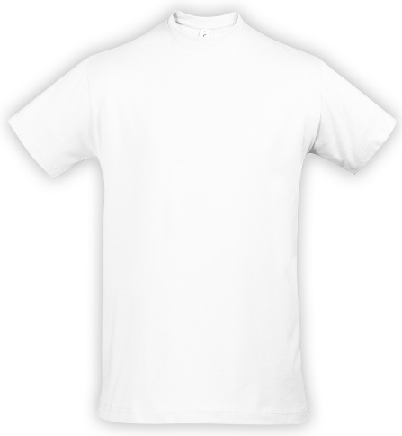 | Модель | Imperial 190 или эквивалент с характеристиками не хуже
 |  | Тип | мужская
 |  | Материал | джерси, хлопок
1 |  | Состав, % | хлопок не менее 98
1 |  | Плотность, г/м² | не менее 190
1 |  | Цвет | белый, вся партия в одной цветовой гамме
1 |  | Диапазон размерного ряда | L-5XL (согласно таблице размеров № 1)*
1 |  | Рукава | вточные, короткие
1 |  | Форма ворота | круглый
1 |  | Защита ворота от деформации | резинка с эластаном
1 |  | Боковые шва | отсутствуют
1 |  | Подгиб по краю рукава и по низу изделия | наличие
1 |  | Нанесение | логотип «ИПУ РАН», согласно макета Заказчика  
1 |  | Место нанесения | на лицевой стороне в верхнем левом углу
1 |  | Красочность | 2+0 (пантон 228 с, 5625 с)
1 |  | Метод нанесение | шелкография
1 |  | Размер нанесения, см² | не менее 100
1 |  | Упаковка | наличие
2 | Бейсболка  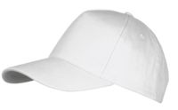  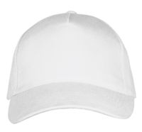  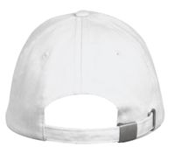  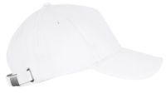 | Модель | Long beach или эквивалент с характеристиками не хуже
2 |  | Вид | 5 клиньев без лобового шва
2 |  | Размер | 56-58
2 |  | Материал | плотный хлопок с начесом
2 |  | Состав, % | не менее 98
2 |  | Плотность, г/м² | не менее 260
2 |  | Цвет | белый, вся партия в одной цветовой гамме
2 |  | Люверсы | наличие
2 |  | Разновидность люверсов | обшивные
2 |  | Застежка | наличие
2 |  | Тип застежки | металлическая
2 |  | Козырек | наличие
2 |  | Тип козырька | «сэндвич»
2 |  | Контактная лента для регулирования по объёму головы | наличие
2 |  | Нанесение | логотип «ИПУ РАН», согласно макета Заказчика  
2 |  | Место нанесения | на лицевой стороне по центу
2 |  | Красочность | 2+0 (пантон 228 с, 5625 с)
2 |  | Метод нанесение | шелкография
2 |  | Размер нанесения, см² | не менее 25
2 |  | Упаковка | наличие
3 | Ветровка  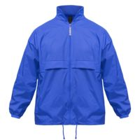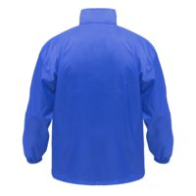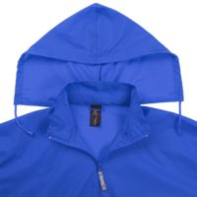 | Модель | Sirocco или эквивалент с характеристиками не хуже
3 |  | Тип | мужская
3 |  | Материал | нейлон
3 |  | Состав, % | не менее 98
3 |  | Плотность, г/м² | не менее 70
3 |  | Цвет | по согласованию с заказчиком (исключая темные цвета), вся партия в одной цветовой гамме
3 |  | Диапазон размерного ряда | L-3XL (согласно таблице размеров № 2)*
3 |  | Тип ветровки | на молнии с капюшоном
3 |  | Цвет молнии | в соответствии с цветовой гаммой ветровки
3 |  | Материал молнии | пластик/металл
3 |  | Капюшон | складывается внутрь воротника - застежка на липучке
3 |  | Карманы, шт | не менее 1
3 |  | Манжеты на вшитой резинке | наличие
3 |  | Утягивающий шнур на капюшоне | наличие
3 |  | Утягивающий шнур по низу | наличие
3 |  | Нанесение | логотип «ИПУ РАН», согласно макета Заказчика  
3 |  | Место нанесения | на лицевой стороне в верхнем левом углу
3 |  | Красочность | 2+0 (пантон 228 с, 5625 с)
3 |  | Метод нанесение | шелкография
3 |  | Размер нанесения, см² | не менее 196
3 |  | Упаковка | наличие

*Таблица размеров № 1:
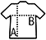 | Европейский размер | L | XL | XXL | 3XL | 4XL | 5XL
 | А/В, см | А-74/ В -56 | А-76/ В-58 | А-78/ В - 62 | А-80/ В-64 | А-84/ В-68 | А-88/ В-72
 | Количество, шт. | 10 | 40 | 50 . | 50 | 40 | 10

*Таблица размеров № 2:
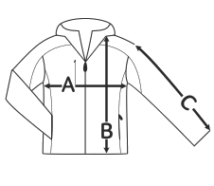 | Европейский размер | L | XL | XXL | 3XL
 | А, см | 69 | 74 | 79 | 84
 | В, см | 78 | 81 | 84 | 87
 | С, см | 58,5 | 60 | 61,5 | 63
 | Количество, шт. | 50 | 50 | 50 | 50

Настоящим подтверждаем, что:
- __________________ [наименование участника закупки] соответствует требованиям, установленным в соответствии с законодательством Российской Федерации к лицам, осуществляющим поставки товаров, выполнение работ, оказание услуг, являющихся предметом закупки.
- в отношении ______________________ [наименование участника закупки] не проводится процедура ликвидации, отсутствует решение арбитражного суда о признании несостоятельным (банкротом) или об открытии конкурсного производства.
- деятельность _____________________________ [наименование участника закупки] не приостановлена в порядке, предусмотренном Кодексом Российской Федерации об административных правонарушениях.
- у ______________________ [наименование участника закупки] отсутствует недоимка по налогам, сборам, задолженности по иным обязательным платежам в бюджеты бюджетной системы Российской Федерации (за исключением сумм, на которые предоставлены отсрочка, рассрочка, инвестиционный налоговый кредит в соответствии с законодательством Российской Федерации о налогах и сборах, которые реструктурированы в соответствии с законодательством Российской Федерации, по которым имеется вступившее в законную силу решение суда о признании обязанности заявителя по уплате этих сумм исполненной или которые признаны безнадежными к взысканию в соответствии с законодательством Российской Федерации о налогах и сборах) за прошедший календарный год, размер которых превышает двадцать пять процентов балансовой стоимости активов участника закупки, по данным бухгалтерской отчетности за последний отчетный период.
Также подтверждаем:
- отсутствие у руководителя, членов коллегиального исполнительного органа или главного бухгалтера _________________________ [наименование участника закупки или Ф.И.О. участника закупки – физического лица, в том числе индивидуального предпринимателя] судимости за преступления в сфере экономики (за исключением лиц, у которых такая судимость погашена или снята), а также неприменение в отношении указанных физических лиц наказания в виде лишения права занимать определенные должности или заниматься определенной деятельностью, которые связаны с поставкой товара, выполнением работы, оказанием услуги, являющихся предметом осуществляемой закупки, и административного наказания в виде дисквалификации;
- отсутствие между участником закупки и Заказчиком конфликта интересов;
- отсутствие сведений об __________ [наименование участника закупки] в реестре недобросовестных поставщиков, предусмотренном Федеральным Законом 223-ФЗ;
- отсутствие сведений об _____________ [наименование участника закупки] в реестре недобросовестных поставщиков предусмотренном Федеральным Законом 44-ФЗ;
- отсутствие фактов неисполнения/ненадлежащего исполнения участником закупки обязательств по поставке товаров, выполнению работ, оказанию услуг по договорам, заключенным с Заказчиком, за последние 2 года, предшествующие дате размещения извещения о закупке в единой информационной системе;
- подтверждаем наличие финансовых, материальных средств, а также иных возможностей (ресурсов), необходимых для выполнения условий договора.
В случае признания нас победителем закупки, а также в случае принятия заказчиком решения о заключении с нами договора как с единственным участником конкурентной закупки________________________ [наименование участника закупки] берет на себя обязательства подписать со своей стороны договор в соответствии с требованиями извещения о закупке и условиями нашей заявки.
В случае если нашей заявке будет присвоен второй номер, а победитель закупки будет отстранен либо признан уклонившимся от заключения договора с заказчиком, мы обязуемся подписать данный договор в соответствии с требованиями извещения о закупке и условиями нашей заявки.
Сведения об участнике закупки:
№ п/п | Наименование параметра | Сведения об участнике
 | Место нахождения (для юридического лица) / сведения о месте регистрации (для физического лица)
 | Почтовый адрес
 | ИНН участника
 | КПП участника
 | ОГРН участника
 | ОКПО участника
 | Дата постановки на учет в налоговом органе
 | Банковские реквизиты (наименование банка, номер расчетного счета в банке, кор.счет, БИК, ИНН банка)
 | Контактные телефоны участника процедуры закупки (с указанием кода города)
 | Адрес электронной почты участника закупки
 | Ф.И.О. контактного лица участника закупки с указанием должности, контактного телефона и адреса электронной почты
В соответствии с Федеральным законом от 27.07.2006 №152-ФЗ «О персональных данных» (далее – Закон 152-ФЗ), ________________________ [наименование участника закупки] подтверждает получение в целях участия в настоящей закупке требуемых в соответствии с Законом 152-ФЗ согласий на передачу и обработку всех персональных данных субъектов персональных данных, упомянутых в любой из частей заявки, а также направление в адрес таких субъектов персональных данных уведомлений об осуществлении обработки их персональных данных в _____________ [наименование заказчика], зарегистрированному по адресу: _____________ [адрес заказчика].
Перечень действий с персональными данными, в отношении которых получены согласия, включает: обработку (в том числе совершение действий, предусмотренных п.3. ст.3 Закона 152-ФЗ) и передачу такой информации третьим лицам в случаях, установленных законодательством Российской Федерации. Настоящее подтверждение действует в течение 3 (трех) лет со дня его подписания.

Опись документов, которые являются неотъемлемой частью нашей заявки:
№  п/п | Наименование документа | Кол-во  листов
 | перечислить и указать объем каждого из прилагаемых к заявке документов
…
 | Всего листов:
Должность
уполномоченного
представителя (подпись) (ФИО)

М.П. (при наличии)

